CANADÁ ECONOMICO 8 DÍAS
Visitando: Salidas:

Duración: Alimentos:
Toronto – Niagara - Mil islas – Ottawa - Quebec - Montreal Domingos del 10 de mayo al 08 de noviembre de 2026
**Opera mínimo con 2 personas viajando juntas, *PVS, para Pasajero Viajando Solo, consultar suplementos.
8 días / 7 noches
7 desayunos continentales

ITINERARIO DE VIAJE:
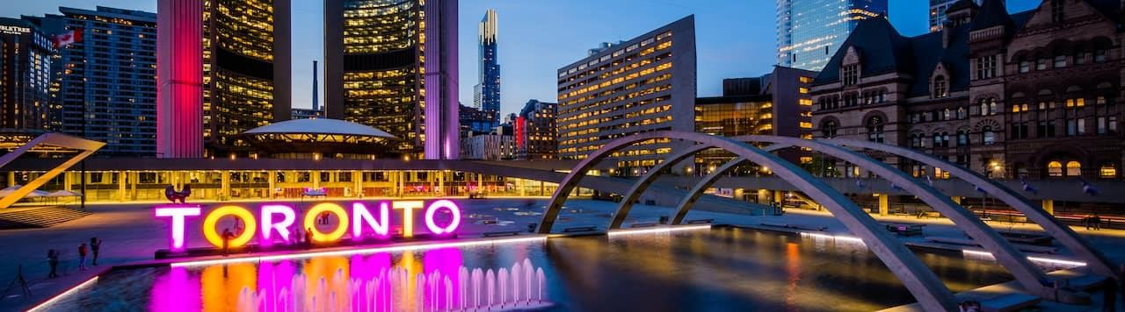

Día 1 Toronto
Llegada a Toronto. Favor de buscar a nuestro representante, a la llegada en el aeropuerto quien tendrá una pancarta. Recepción y traslado del aeropuerto al hotel. Tiempo libre. Alojamiento.

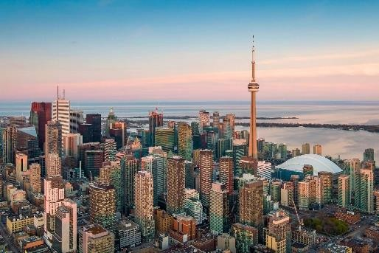
Día 2 Toronto - Niágara
Desayuno. Visita a Toronto, capital económica del país: recorrido por el antiguo y nuevo City Hall, el Parlamento, el barrio Chino, la Universidad de Toronto, la Torre CN (subida opcional no incluida). Continuaremos nuestro paseo para llegar a las Cataratas del Niágara. La embarcación « Voyage to the Falls » (disponible del 15 de Mayo al 15 de Octubre, fuera de estas fechas, reemplazado por túneles escénicos) los llevará al corazón de las cataratas. Tiempo libre para explorar Niágara y ver las
cataratas iluminadas por la noche. Alojamiento en la ciudad de Niágara.

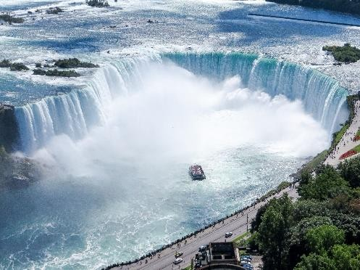
Día 3 Niágara - Mil Islas - Ottawa
Desayuno. Salida hacia Mil Islas. Crucero por las Islas de una hora donde pueden apreciar diversos paisajes (disponible de mayo a octubre, fuera de estas fechas la actividad sera reemplazada por el Museo canadiense de historia o del Museo de la civilización en Quebec). Al final del crucero, salida con dirección a Ottawa, la capital de Canadá. Podrán apreciar el Parlamento de Canadá, la Residencia del Primer Ministro, la Residencia del Gobernador General y otros edificios del Gobierno. Al final del recorrido podrán visitar el Mercado Byward. Tiempo libre por la noche. Alojamiento.

Día 4 Ottawa - Quebec
Desayuno. Por la mañana, salida hacia la ciudad de Quebec, la ciudad más antigua de Canadá y declarada Patrimonio cultural de la Humanidad por la UNESCO. Recorrido por la Plaza de Armas, la Plaza Real, el barrio Petit Champlain, el Parlamento de Quebec, la Terraza Dufferin, el Castillo Frontenac, las calles Saint-Jean y Grande-Allée y el Viejo Puerto. Tiempo libre por la noche. Alojamiento.

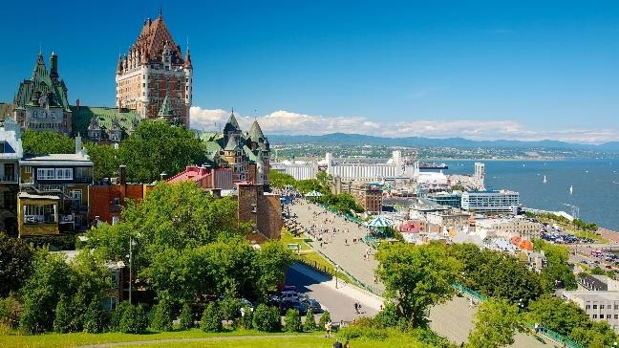


Día 7 Montreal
Desayuno. Día libre en Montreal para recorrer la ciudad. Alojamiento.

Día 8 Montreal
Desayuno. A la hora programada traslado del hotel al aeropuerto para tomar su vuelo de salida.

Día 5 Quebec
Desayuno. Día libre para recorrer la ciudad de Quebec. Alojamiento.

Día 6 Quebec - Montreal
Desayuno. Salida hacia Montreal, la segunda ciudad francófona en importancia después de París. Visita del Viejo Montreal, la Basílica de Notre-Dame (entrada no incluida), la ciudad subterránea, el boulevard Saint-Laurent, la calle Saint- Denis y el Mont-Royal. Alojamiento.

FIN DE LOS SERVICIOS.

HOTELES PREVISTOS O SIMILARES:

Ciudad | Turista (Hoteles no céntricos)
Toronto | Hilton Spark Mississauga
Niagara | Wyndham Garden Inn Niagara Falls
Ottawa | Quality Inn & Suites Gatineau
Quebec | Travelodge Quebec City
Montreal | Best Western Brossard

Nota: Los hoteles están sujetos a cambios según la disponibilidad al momento de la reserva. En ciertas fechas, los hoteles propuestos no están disponibles debido a eventos anuales preestablecidos; y se ofrecerá otro hotel de misma categoría.

PRECIO POR PERSONA EN DOLARES AMERICANOS:

2024
Vigencia | Doble | Triple | Cuádruple | Sencilla | Menor (0-11 años)
2026:  10/05/26-21/06/26  05/07/26-19/07/26  02/08/26-08/11/26 | USD 1,810 | USD 1,727 | USD 1,615 | USD 2,514 | USD 836
28/06/26-28/06/26  26/07/26-26/07/26 | USD 1,888 | USD 1,779 | USD 1,654 | USD 2,670 | USD 836
Nota: Los menores no llevan desayuno incluido. Se permite 1 o máximo 2 menores compartiendo siempre con 2 adultos. Infantes 0 -1 año: Se cobra un suplemento de $ 35 USD por el asiento de bebe por traslados.

EL PRECIO INCLUYE
- Traslado aeropuerto - hotel - aeropuerto en servicio regular en horario diurno
- 1 noche de alojamiento en Toronto
- 1 noche de alojamiento en Niagara
- 1 noche de alojamiento en Ottawa
- 2 noches de alojamiento en Quebec
- 2 noches de alojamiento en Montreal
- 7 desayunos continentales
- Guía acompañante de habla hispana durante todo el recorrido.
- Visitas en Toronto, Niágara, Ottawa, Quebec y Montreal
- Guía acompañante o guía local en español
- Excursión en barco « Voyage to the Falls» (disponible del 15 de Mayo al 10 de Octubre, fuera de estas fechas, reemplazado por túneles escénicos)
- Crucero por Mil Islas. (Disponible de 15 mayo al 10 octubre, fuera de estas fechas la actividad será reemplazada por el Museo canadiense de historia o del Museo de la civilización en Quebec).
- Seguro de viajero Básico

EL PRECIO NO INCLUYE

Boleto de avión México - Toronto / Montreal - México. Gastos personales.
Excursiones opcionales
Ningún servicio no especificado.
Propinas (La propina en Canadá es obligatoria entre un 15% y un 20% dependiendo del establecimiento; Propinas para maleteros en hoteles USD $ 3.00 a $4.00 por pieza, Propina para el guía y el chófer (Aconsejamos respectivamente un mínimo de $7 CAD por dia / por persona y $5 CAD por día / por persona)
Tramite eTA para Canadá o Visa de Canadá
*** Al momento de publicar este programa de Verano 2026, las fechas de ciertos eventos como el Grand Prix de Montréal (en Junio) Osheaga en Montreal (finales de Julio o principio de Agosto), Festival de Québec (Julio) Ironman Tremblant, Toronto film Festival y otros aún no tienen fechas confirmadas. Algunos pueden necesitar un suplemento al precio publicado o afectar la disponibilidad y las condiciones. Publicaremos esta información lo antes posible y les agradecemos su colaboración *** Favor de consultar.

SERVICIOS OPCIONALES PRECIO POR PERSONA EN USD:

Servicios | Vigencia | Adulto | Menor 5- 12
Paquete Completo | 10/05/26-04/10/26 | USD 526 | USD 323
- 4 comidas en restaurantes locales típicos incluyendo impuestos y propinas.
- Excursión a la Costa de Beaupré de 4 horas en Québec incluyendo el acceso al canon Sainte-Anne, a la Bailica Sainte Anne y al Parque de la catarata Montmorency.
- Excursión a Mont-Tremblant de 7 horas incluyendo la subida en Góndola.

Servicios | Vigencia | Adulto | Menor 5- 12
Paquete Completo Ballenas | 10/05/26-04/10/26 | USD 636 | USD 451
- 3 comidas (almuerzos y/o cenas) en restaurantes locales típicos, y 1 almuerzo ligero (box lunch) a bordo del barco. Impuestos y propinas incluidos.-
- La excursión guiada en servicio regular a Charlevoix con crucero de avistamiento de las ballenas (solo comentada en francés/inglés)
- La excursión a Mont-Tremblant de 7 horas incluyendo la subida en Góndola
NOTAS IMPORTANTES:

- Tarifas expresadas por persona, en dólares americanos pagaderos en Moneda Nacional al tipo de cambio del día de su pago indicado por Entorno CIT, sujetas a cambios sin previo aviso y a disponibilidad al momento de reservar.
- Es responsabilidad del pasajero proveerse de los pasaportes o documentos de migración requeridos por las autoridades de los Estados Unidos Mexicanos y de los países de
destino o de tránsito, tales como visas, permisos sanitarios, permisos notariados para menores viajando solos o con un tutor, etc.
- La vigencia de su pasaporte deberá tener mínimo seis meses a partir de la fecha de la finalización de su viaje.
- Los ciudadanos mexicanos que estén interesados en viajar a Canadá no necesitarán visa, pero sí una Autorización Electrónica de Viaje (eTA, por sus siglas en inglés). Dicho permiso se tramita vía electrónica o en las sedes de la Embajada de
Canadá en México, y es válida durante cinco años o hasta que el pasaporte finalice su vigencia, lo que suceda primero; y tiene un costo de 7 dólares canadienses (aprox.).
- El orden de los servicios previstos mencionados en este itinerario podría modificarse en función de la disponibilidad terrestre o condiciones climáticas del lugar, pero siempre serán dadas conforme fueron adquiridas.

El pasajero debe tener una tarjeta de crédito a su nombre para el depósito de garantía en el momento del check-in.
- El orden de los servicios previstos mencionados en este itinerario podría modificarse en función de la disponibilidad terrestre o condiciones climáticas del lugar, pero siempre serán dadas conforme fueron adquiridas.
- Los servicios de traslados y excursiones en esta cotización son otorgados como servicios regulares, estos servicios están sujetos a horarios pre-establecidos. Si los pasajeros llegan en Horario de entre 22:00hrs y 06:00hrs aplica suplemento de 25USD por persona
- Cualquier servicio adicional durante el viaje debe ser pagado por el cliente.
- Los horarios de registro de entrada (Check-In) y salida (Check Out) de los hoteles están sujetos a las formalidades de cada hotel, pudiendo tener los siguientes horarios: Check In
14:00 Hrs. y Check Out 11:00 Hrs. (Mañana). En caso de que la llegada fuese antes del horario establecido, existe la posibilidad de que la habitación no sea facilitada hasta el horario correspondiente. Si su avión regresa por la tarde, el hotel podrá mantener sus pertenencias.

- CIRCUITOS REGULARES Y GARANTIZADOS:Les recordamos que la selección de hoteles en las salidas garantizadas NO ES UNA OPCION DE CLIENTE. El cliente NO PUEDE ELEGIR el hotel dentro de la categoría seleccionada. Se Indica varios hoteles con
los que se trabaja habitualmente, pero la elección final del hotel en cada salida es única y exclusivamente del prestador de servicios. Si los clientes desean otro hotel, deberán solicitar SERVICIOS PRIVADOS y en ese caso, la elección es de ellos, pagando el importe correspondiente por SERVICIOS PRIVADOS, Fit´s y/o a la carta.
- La tarifa para niños es aplicable para los menores de 11 años acompañados y compartiendo siempre 1 o 2 menores con dos adultos; con las camas disponibles en la habitación. Los menores compartiendo no incluyen desayuno.
- Entorno CIT, no se responsabiliza por ninguna pérdida de equipaje, daño, deterioro o perjuicio de ninguna índole que pueda ocurrir durante el circuito, debido a la negligencia, error o descuido de los proveedores de servicios: transportes, hoteles, restaurantes, etc.
El cliente prestará personalmente especial atención en la manipulación de su equipaje, de los mismos en los medios de transporte utilizados durante los circuitos.
- En caso de incidencia deberá denunciarlo en la Policía, para posteriores gestiones con su seguro. Entorno CIT no indemnizara ni se responsabilizara en ningún caso por estos motivos, al no tener control ni poder controlar el equipaje de los clientes.
- Nuestra Organización, es la más interesada en respetar y cumplir los programas tal y como están diseñados. Ocasionalmente por causas meteorológicas, climáticas, operativas, horarios de invierno o de verano, horarios reducidos por fiestas locales o
religiosas o durante el mes sagrado del Ramadán, overbooking y/o casos de fuerza mayor, los programas podrían ser modificados en su ruta o itinerario previsto, respetando en cualquier caso todas las visitas indicadas y reembolsando los servicios no utilizados, si procede.
- Consulte suplemento para traslados desde y/o hasta el aeropuerto en horario nocturno.
- Para poder confirmar los traslados debemos de recibir la información completa de vuelos por lo menos 10 días hábiles antes de la fecha de salida, en caso contrario no se podrá proporcionar los servicios de traslados de entrada y/o salida, y no
serán reembolsables.
- Los días libres, NO INCLUYEN servicio de guía y transporte.

AVISO DE PRIVACIDAD:

En cumplimiento por lo dispuesto en el artículo 15 de la Ley Federal de Protección de datos Personales en Posesión de los Particulares (LFPDPPP), le informamos que sus datos personales que llegase a proporcionar de manera libre y voluntaria a través de este o cualquier otro medio estarán sujetos a las disposiciones del Aviso de Privacidad de Entorno CIT el cual puede ser consultado en el sitio web: www.entonocit.com

VIGENCIA DEL 10 DE MAYO AL 08 DE NOVIEMBRE DE 2026.
SE REQUIERE PREPAGO

POLÍTICAS DE CANCELACIÓN
- Antes de 48 días de la salida del pasajero: SIN CARGO
- Entre 47 y 34 días antes de la fecha de llega, aplica cargos del 50% del total de la reservación por pasajero.
- Entre 33 y 10 días antes de la fecha de llega, aplica cargos del 80% del total de la reserva por pasajero
- Con menos de 9 días o NO SHOW 100% del total de la reservación
- Servicios parciales no utilizados no son reembolsables.
El presente documento es de carácter informativo, más no una confirmación.

